Starożytna Grecja
Wersja X
Imię nazwisko .........................................................................................................kl. II b
I (0-4) Podaj zasady ustrojowe charakterystyczne dla demokracji na podstawie zamieszczonego tekstu źródłowego

Tukidydes o demokracji ateńskiej
Starożytna Grecja. Teksty źródłowe... s. 18.
Przytoczony niżej fragment pochodzi z dzieła starożytnego historyka greckiego, Tukidydesa, o wojnie peloponeskiej, toczonej przez demokratyczne Ateny z arystokratyczną Spartą. Jest to rzekomy tekst mowy Peryklesa na pogrzebie poległych Ateńczyków.
Nasz ustrój polityczny nie jest naśladownictwem obcych praw, a my sami raczej jesteśmy wzorem dla innych niż inni dla nas. Nazywa się ten ustrój demokracją, ponieważ opiera się na większości obywateli, a, nie na mniejszości. W sporach prywatnych każdy obywatel jest równy w obliczu prawa; jeśli zaś chodzi o znaczenie, to jednostkę ceni się nie ze względu na jej przynależność do pewnej grupy, lecz ze względu na talent osobisty, którym się wyróżnia; nikomu też, kto jest zdolny służyć ojczyźnie, ubóstwo albo nieznane pochodzenie nie przeszkadza w osiągnięciu zaszczytów. W naszym życiu państwowym kierujemy się zasadą wolności. W życiu prywatnym nie wglądamy z podejrzliwą ciekawością w zachowanie się naszych współobywateli, nie odnosimy się z niechęcią do sąsiada, jeśli zajmuje się tym, co sprawia mu przyjemność, i nie rzucamy w jego stronę owych pogardliwych spojrzeń, które wprawdzie nie wyrządzają szkody, ale ranią. Kierując się wyrozumiałością w życiu prywatnym, szanujemy prawa w życiu publicznym; jesteśmy posłuszni każdoczesnej władzy i prawom, zwłaszcza tym niepisanym, które bronią pokrzywdzonych i których przekroczenie przynosi powszechną hańbę.
Myśmy też stworzyli najwięcej sposobności do wypoczynku po pracy, urządzając przez cały rok igrzyska i uroczystości religijne oraz pięknie zdobiąc nasze prywatne mieszkania, których urok codzienny rozprasza troski. Z powodu zaś wielkości miasta zwozi się tu towary z całej ziemi; możemy tedy na równi rozkoszować się wytworami obcych narodów, co i naszymi własnymi.
……………………………………………………………………………………………………………….
……………………………………………………………………………………………………………….
……………………………………………………………………………………………………………….
……………………………………………………………………………………………………………….
……………………………………………………………………………………………………………….
……………………………………………………………………………………………………………….

II.(0-4 pkt) Dokonaj analizy mapy nadaj jej właściwy tytuł uwzględniając treść merytoryczną, obszar i czas przedstawianych wydarzeń.
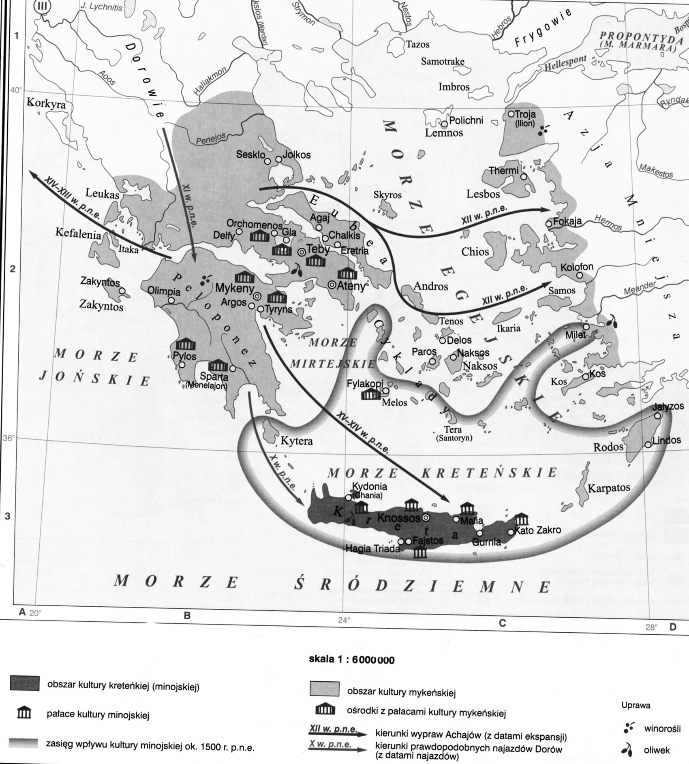

…………………………………………………………………………………………………
…………………………………………………………………………………………………
…………………………………………………………………………………………………

Punktacja -4 x 1 pkt= 4 pkt
III. (0-7pkt) Rozstrzygnij, czy podane informacje są prawdziwe, czy fałszywe. W tabeli w kolejnych rubrykach (1., 2., 3., 4., 5.,6.,7) dopisz obok podanej informacji: prawda, fałsz (p lub f).

1. Pierwotny ustrój dla państw greckich to monarchia ograniczona
2. Metojkowie posiadali prawa publiczne w Atenach
3. Ustrój Sparty miał charakter oligarchiczny
4. Kultura helleńska zwana jest też inaczej kulturą hellenistyczną
5. V wiek p.n.e. to okres najpełniejszego rozwoju kulturowego Aten
6. Państwem spartańskim rządzili dwaj dziedziczni królowie
7. Budynki użyteczności publicznej wznoszono w trzech stylach architektonicznych – doryskim, jońskim i achajskim
Punktacja – za każde poprawne określenie 1 pkt, razem 5 pkt.

IV. (0-9 pkt) Dokonaj analizy zamieszczonych dzieł sztuki bądź architektury i określ dla każdego dzieła epokę (czas) w której powstało, nazwę własną i charakterystyczne cechy.

a)…………………………………………………………………………………………………………………….
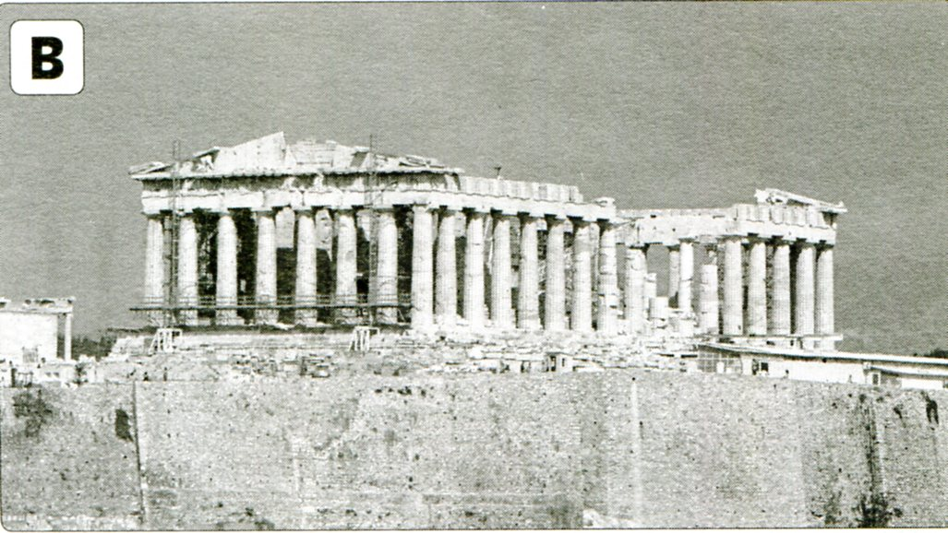
……………………………………………………………………………………………………………………….
……………………………………………………………………………………………………………………….
……………………………………………………………………………………………………………………….
……………………………………………………………………………………………………………………….
……………………………………………………………………………………………………………………….
……………………………………………………………………………………………………………………….
……………………………………………………………………………………………………………………….
……………………………………………………………………………………………………………………….
……………………………………………………………………………………………………………………….
……………………………………………………………………………………………………………………….
……………………………………………………………………………………………………………………….
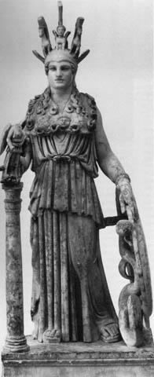
b)……………………………………………………………………………………………………………………
………………………………………………………………………………………………………………………

b) .
. ………………………………………………………………………………………………………………………………………………………………………
…………………………………………………………………………………………………………………………….
…………………………………………………………………………………………………………………………….
…………………………………………………………………………………………………………………………….
…………………………………………………………………………………………………………………………….
…………………………………………………………………………………………………………………………….
…………………………………………………………………………………………………………………………….
…………………………………………………………………………………………………………………………….
…………………………………………………………………………………………………………………………….
…………………………………………………………………………………………………………………………….
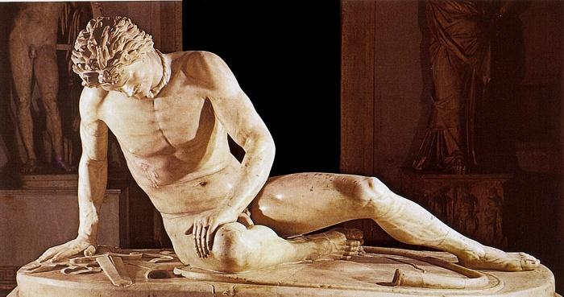
c)…………………………………………………………………………….
………………………………………………………………………………
………………………………………………………………………………
………………………………………………………………………………
………………………………………………………………………………
………………………………………………………………………………
………………………………………………………………………………
………………………………………………………………………………

Punktacja - wyczerpująca odpowiedź 3 pkt za pojęcie x 3 = 9

V.(0-8 pkt) Rozwiń podany temat
Mozaika ustrojowa greckich państw-miast polis.
.............................................................................................................................................................
.............................................................................................................................................................
.............................................................................................................................................................
.............................................................................................................................................................
.............................................................................................................................................................
.............................................................................................................................................................
.............................................................................................................................................................
.............................................................................................................................................................
.............................................................................................................................................................
.............................................................................................................................................................
.............................................................................................................................................................
.............................................................................................................................................................
.............................................................................................................................................................
.............................................................................................................................................................
.............................................................................................................................................................
.............................................................................................................................................................
.............................................................................................................................................................
.............................................................................................................................................................
.............................................................................................................................................................
.............................................................................................................................................................
.............................................................................................................................................................
.............................................................................................................................................................
.............................................................................................................................................................
.............................................................................................................................................................
.............................................................................................................................................................
.............................................................................................................................................................
.............................................................................................................................................................
.............................................................................................................................................................
.............................................................................................................................................................
.............................................................................................................................................................
.............................................................................................................................................................
.............................................................................................................................................................
.............................................................................................................................................................
.............................................................................................................................................................
.............................................................................................................................................................
.............................................................................................................................................................
.............................................................................................................................................................
.............................................................................................................................................................
.............................................................................................................................................................
.............................................................................................................................................................
.............................................................................................................................................................
.............................................................................................................................................................
PUNKTACJA ocena celujący 32-31
I- 4 . bardzo dobry 30-28
II- 4 dobry 27-24
III- 7 dostateczny 23-18
IV- 9 dopuszczający 17-13
V-8 niedostateczny 12 i niżej
Razem 32 punktów

